Traccia per l’elaborato di
Elettrotecnica ed elettronica - Articolazione Elettrotecnica
Elettrotecnica ed elettronica e
Tecnologie e progettazione di sistemi elettrici ed elettronici

Condizionamento del segnale fornito da un trasduttore

Si consideri un trasduttore di temperatura con caratteristica lineare che presenta le seguenti caratteristiche:
- range di misura compreso tra 0 °C e 100 °C;
- a 0 °C fornisce una tensione di 2 V, a 100 °C fornisce una tensione di 4 V.
I dati forniti dal trasduttore devono essere inviati ad un sistema di acquisizione dati che accetta valori di tensione compresi tra 0 V e 5 V (vedere figura).
In proposito, per adattare il segnale, deve essere interposto fra trasduttore e sistema di acquisizione un circuito di condizionamento che deve mantenere la linearità della caratteristica.

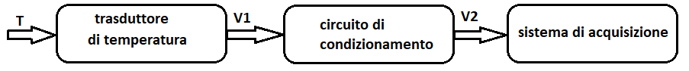

- Rappresentare graficamente la caratteristica V₁/T del trasduttore e individuare la relazione matematica che la esprime.
- Determinare il valore della tensione V₂che viene inviato al sistema di acquisizione quando la temperatura dell’ambiente è di 25 °C.
- Stabilire se il circuito riportato in figura è adatto per condizionare il segnale e, in caso affermativo, individuare i valori idonei delle resistenze.

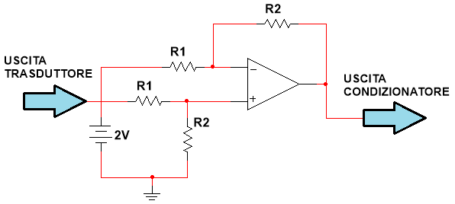

Domande

- Comprendere il significato della relazione ingresso/uscita tipica di un amplificatore differenziale.
- Individuare un esempio di trasduttore di temperatura con caratteristica non lineare evidenziandone le proprietà.
- Analizzare sinteticamente un sistema di acquisizione dati di propria conoscenzaadattandolo alle esigenze del sistema descritto.

